МІНІСТЕРСТВО ОСВІТИ І НАУКИ УКРАЇНИ
НАЦІОНАЛЬНИЙ УНІВЕРСИТЕТ "ЛЬВІВСЬКА ПОЛІТЕХНІКА"


АВТОМАТИЗОВАНЕ ПРОЕКТУВАННЯ КОМП’ЮТЕРНИХ СИСТЕМ

Лабораторна робота № 3

Виконав:
ст. гр. КІ-410
Абросімов А.С.
Прийняв: Кіцера А.О.

Львів 2024

Тема: Створення клієнтської та серверної частини гри “TIC-TAC-TOE 3x3” на мові програмування python
Порядок виконання лабораторної роботи:
Варіант 1
Структура мого проекту:
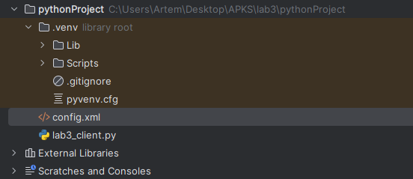
Рис. 1 Архітектура проекту
Основне оновлення дошки для гри стається на сервері завантажене через Arduino IDE, клієнтська частина написана на Python з інтеграцією xml конфігуарції
Файл lab3_client.py (основна логіка клієнта):
import tkinter as tk
from tkinter import messagebox, simpledialog
import serial
import threading
import random
import xml.etree.ElementTree as ET

# Функція для завантаження налаштувань з XML файлу
def load_config():
tree = ET.parse('config.xml')
root = tree.getroot()

serial_config = root.find('serial')
port = serial_config.find('port').text
baud_rate = int(serial_config.find('baudRate').text)
timeout = int(serial_config.find('timeout').text)

return port, baud_rate, timeout

# Завантажуємо налаштування з XML
port, baud_rate, timeout = load_config()

# Налаштування Serial з'єднання з завантаженими налаштуваннями
ser = serial.Serial(port, baud_rate, timeout=timeout)

def update_board():
while True:
data = ser.readline()
if data:
data_str = data.decode().strip()
if "wins" in data_str or "Draw!" in data_str:
messagebox.showinfo("Game Over", data_str)
ask_restart()
else:
row_data = data_str.split(',')
if len(row_data) == 9:
for i in range(3):
for j in range(3):
buttons[i][j].config(text=row_data[i*3 + j])

def ask_restart():
if messagebox.askyesno("Restart", "Do you want to play again?"):
ser.write(b'r') # Send restart command to Arduino
reset_board()
root.after(100, select_game_mode) # Запланувати вибір режиму гри в основному потоці
else:
root.destroy() # Закрити головне вікно та вийти з програми

def reset_board():
for i in range(3):
for j in range(3):
buttons[i][j].config(text=str(i*3 + j + 1), state=tk.NORMAL)

def button_click(id, from_computer=False):
if buttons[(id - 1) // 3][(id - 1) % 3]['state'] == tk.DISABLED:
return # Якщо кнопка вже використана, пропускаємо хід

ser.write(str(id).encode())
buttons[(id - 1) // 3][(id - 1) % 3].config(text='X' if game_mode == 'singleO' else 'O', state=tk.DISABLED)

if not from_computer and game_mode != "multi":
computer_move()

def computer_move():
available = [i * 3 + j + 1 for i in range(3) for j in range(3) if buttons[i][j]['state'] != tk.DISABLED]
if available:
move = random.choice(available)
button_click(move, from_computer=True)

def select_game_mode():
global game_mode
game_mode = simpledialog.askstring("Game Mode", "Enter game mode: 'singleX', 'singleO', or 'multi'")
if game_mode.startswith('single'):
computer_symbol = 'X' if game_mode == 'singleO' else 'O'
player_symbol = 'O' if game_mode == 'singleO' else 'X'
messagebox.showinfo("Game Mode", f"You are '{player_symbol}'. Computer is '{computer_symbol}'.")
if game_mode == 'singleO':
computer_move() # Якщо гравець грає за 'O', комп'ютер починає

root = tk.Tk()
root.title("Tic-Tac-Toe")

buttons = [[None]*3 for _ in range(3)]
for i in range(3):
for j in range(3):
id = 3 * i + j + 1
button = tk.Button(root, text=str(id), width=10, height=3,
command=lambda id=id: button_click(id))
button.grid(row=i, column=j)
buttons[i][j] = button

select_game_mode()
thread = threading.Thread(target=update_board)
thread.daemon = True
thread.start()

root.mainloop()

XML конфігурація:
<?xml version="1.0" encoding="UTF-8"?>
<config>
<serial>
<port>COM5</port>
<baudRate>9600</baudRate>
<timeout>1</timeout>
</serial>
</config>

Серверна частина гри:
#include <Arduino.h>

const int numRows = 3;
const int numCols = 3;
char board[numRows][numCols] = {{'1','2','3'}, {'4','5','6'}, {'7','8','9'}};
bool playerTurn = true; // true for X, false for O

void setup() {
Serial.begin(9600);
initializeBoard();
Serial.println("Tic-Tac-Toe Game Ready");
printBoard();
}

void loop() {
if (Serial.available() > 0) {
int position = Serial.read() - '0';
if (position >= 1 && position <= 9) {
int row = (position - 1) / numRows;
int col = (position - 1) % numCols;
if (board[row][col] != 'X' && board[row][col] != 'O') {
board[row][col] = playerTurn ? 'X' : 'O';
playerTurn = !playerTurn;
printBoard();
if (checkWin()) {
Serial.println(playerTurn ? "O wins!" : "X wins!");
initializeBoard();
} else if (checkDraw()) {
Serial.println("Draw!");
initializeBoard();
}
} else {
Serial.println("Invalid move");
}
}
}
}

void initializeBoard() {
int num = 1;
for (int i = 0; i < numRows; i++) {
for (int j = 0; j < numCols; j++) {
board[i][j] = num++ + '0';
}
}
playerTurn = true;
}

void printBoard() {
for (int i = 0; i < numRows; i++) {
for (int j = 0; j < numCols; j++) {
Serial.print(board[i][j]);
if (i != numRows - 1 || j != numCols - 1) Serial.print(","); // Додавання коми між символами
}
}
Serial.println(); // Завершуємо вивід новим рядком
}

bool checkWin() {
for (int i = 0; i < numRows; i++) {
if (board[i][0] == board[i][1] && board[i][1] == board[i][2]) return true;
if (board[0][i] == board[1][i] && board[1][i] == board[2][i]) return true;
}
if (board[0][0] == board[1][1] && board[1][1] == board[2][2]) return true;
if (board[0][2] == board[1][1] && board[1][1] == board[2][0]) return true;
return false;
}

bool checkDraw() {
for (int i = 0; i < numRows; i++) {
for (int j = 0; j < numCols; j++) {
if (board[i][j] != 'X' && board[i][j] != 'O') return false;
}
}
return true;
}

Інтерфейс гри:
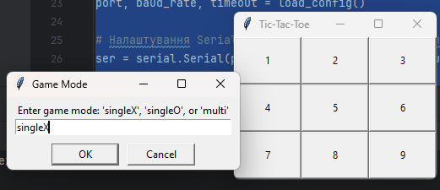

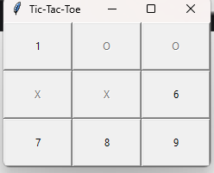

Висновки :
У ході лабораторної роботи було розроблено гру "Хрестики-Нулики" на Python. Інтерфейс програми дозволяє двом користувачам грати в гру на одному комп'ютері, по черзі роблячи свої ходи. Кожен гравець натискає на клітинку поля, після чого відображається відповідний символ ("X" або "O"), ігра перевіряє наявність переможця або нічиєї. Реалізація цього проєкту допомогла здобути практичний досвід у створенні графічних інтерфейсів, обробці подій користувача та впровадженні логіки гри в програмномних серидовищах.

